1. a打开GitHub,上传项目

上传步骤:git init

git add .

git commit –m ‘第一次上传’

复制

1. a进入项目

点击Settings

点击Collaborators

添加b,b必须邮箱点击同意

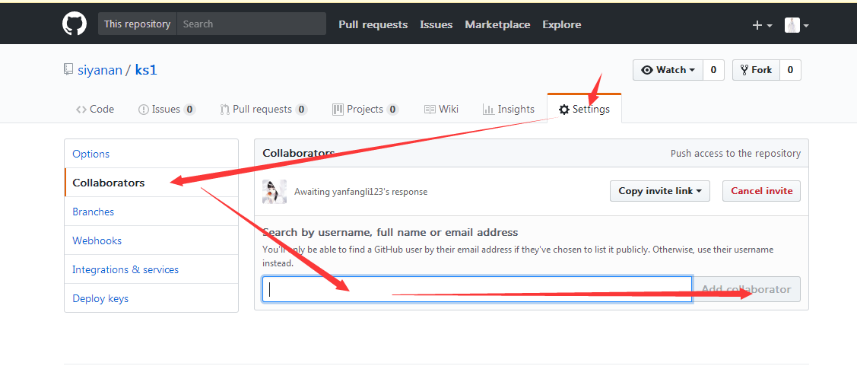

1. b找到a克隆项目

步骤:

git clone https://github.com/yanfangli123/dabian.git dabian

cd dabian

ls

cd WebRoot

ls

vim hello.html

git add .

git commit -m '第一次修改'

git status

git push -u origin master

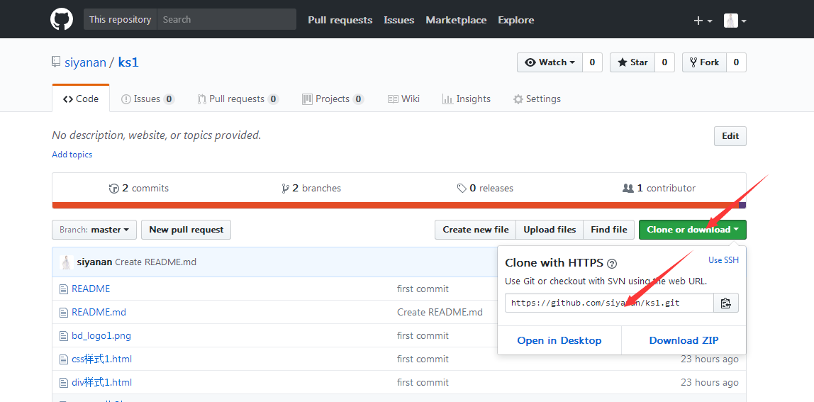

复制地址

4.a要同步到本地 git pull